بنام خدا

تکاليف درس ابزار دقيق – پايان‌ترم – نيمسال دوم 89-88

تکاليف درس ابزار دقيق براي ترم دوم 89-88 مشتمل بر 4 تکليف مي‌شود. ارزش تکليف اول (3 نمره) براي کلية دانشجويان در نظر گرفته شده است. ذيلاً سه تکليف ديگر با ارزش 12 نمره براي دانشجويان در نظر گرفته شده که مهلت تحويل نتايج آن ساعت 14 روز 12/4/89 به صورت الکترونيکي است. پس از ساعت 14 به ازاي هر ساعت تأخير يک نمره از ارزش تکليف کسر مي‌گردد. ارزش امتحان پايان‌ترم نيز 10 نمره در نظر گرفته مي‌شود.

انتظار دارد مطالب به صورت تحليلي و با دقت کافي (از جهت جمع‌آوري اطلاعات، تحليل، تدوين، صفحه‌پردازي و مراجع) ارائه شوند. توصيه مي‌شود، در صورت شناختن افراد هم‌گروه خود (داراي تکليف تخصيص داده شدة يکسان)، محاسبات، تحقيق و تدوين را به صورت مشترک يا تعاوني انجام ندهيد. مشابهت متون مي‌تواند کپي‌برداري تلقي شده و نمرات مربوطه، براي هر چند فردي که مشابهت تشخيص داده شود، (به تناسب تشابه تشخيص داده شده) کسر گردد.

دانشجويان مطابق جدول زير در گروههاي متفاوتي تقسيم شده و به تناسب تکاليف تخصيص داده شده‌اند.



در تدوين گزارش دقت شود که مطالب برگزيده و آورده شده در بخشهاي مختلف، شکل مناسب و قابل فهم داشته باشند و انتخاب (يا ترجمة) جملات، متناسب با نياز موضوع باشد: صِرفِ جمع‌آوري اطلاعات و تکثير مجدد آن در متن گزارش کافي نيست. گزارش بگونه‌اي نوشته شود تا خواننده را به موضوعِ هدف، بطور محسوس، نزديک نمايد. کيفيت تدوين گزارش (خصوصاً از جهت مفهومي) در نمرة گزارش تأثير مستقيم دارد.

انتظار مي‌رود گزارشي با ترکيب ذيل (به زبان فارسي) در يک نسخة الکترونيکي (ارسال فايل از طريق email) تحويل داده شود. فونت عمدة مورد استفاده لوتوس(يا زر يا نازنين) با سايز 12 و غير بولد، فواصل خطوط عادي (single)، ابعاد کاغذ A4 با محدوده‌هاي 1، 1، 1 و 1 اينچ (بترتيب چپ، راست، بالا و پايين) و محيط word انتخاب شوند. مجموعة تصاوير با ابعاد منطقي و متناسب با متن انتخاب شده باشند. متن بايد شامل بخشهاي زير، با اسامي سرفصل مناسب (و به همين ترتيب زيرفصلهاي مناسب در صورت نياز) و با ترتيب داده شده باشد. مقادير داخل پرانتز درصد تقريبي حجم مطلب بخش نسبت به کل مطلب را نشان مي‌دهد.

1. مقدمه و تعريف موضوع محوري (2 تا 4 درصد)
2. مروري بر نيازهاي مختلف (اندازه‌گيري) در محدودة موضوع (4 تا 8 درصد)
3. اطلاعات فني شامل: موضوع، اصول عملکرد، شرايط و محدودة عملکرد، نحوة ارتباط-اتصال (به محيط و نحوة تبادل داده)، محاسبات (در موقعيتهاي لازم) و هزينه‌ها (در حد امکان ودر موقعيتهاي لازم) (78 تا 93 درصد)
4. نتيجه‌گيري (1 تا 2 درصد)
5. مراجع (اضافه بر درصدهاي بالا متناسب با مراجع استفاده شده)
   1. از آنجا که موضوع اصلي اين تکليف جمع‌آوري اطلاعات است، بخش عمدة متن نمي‌تواند توسط نويسنده (شما دانشجوي محترم) خلق شده باشد. لذا گزارش بدون ذکر مراجعِ مناسب در متن، **قابل قبول نيست**. لازم است ليست مراجع در انتها با شماره‌گذاري آورده شود و در متن، متناسب با نياز براي هر بخش (عبارت، جمله، پاراگراف، فصل) مرجع مورد نظر با ذکر شمارة مرجع (مثلاً [12]) مشخص شود.
6. ضمايم (در صورت نياز و افزون بر درصدهاي ذکر شدة بالا)
   1. ممکن است به تشخيص شما وجود برخي اطلاعات (شامل برگه‌هايي از datasheetها، نمودارها و تصاوير) در مجموعة گزارش لازم باشد اما واقع شدن آن بين متن اصلي نامتناسب يا مزاحم تشخيص داده شود. در اين صورت اين گونه موارد در اين بخش آورده شده و در متن به اين بخش ارجاع داده مي‌شود.

تکليف 1 – ارزش 4 نمره –

در اين تکليف، نمونه‌هايي از کاربردها، که در آن مجموعه‌هايي از سنسورها و محرکها مورد استفاده دارند، تعيين شده‌اند. هدف : گردآوري و تدوين اطلاعاتي در بارة مجموعه‌اي از سنسورها و محرکهاي مورد استفاده در کاربرد مطرح شده است. در متني که آماده مي‌نماييد نخست لازم است موضوع مطرح شده را يک بار بطور کامل و واضح تعريف نماييد. بر اين اساس، کلية نيازهايي که در آن، سنسورها يا محرکها مي‌توانند مورد استفاده قرار گيرند قابل تعريف خواهند بود. سپس مجموعة سنسورها (محرکها)يي که مي‌توان در اين کاربرد استفاده نمود را معرفي نماييد. مشخصات سنسورها (محرکها) (شامل ساختار و نحوة عملکرد) را تعيين نماييد. با جستجو در اينترنت نمونه‌هاي تجاري سنسورها (محرکها)يي که براي کاربرد تعيين شده مناسب هستند را پيدا کرده و ضمن قرار دادن datasheet آنها در ضميمه، ويژگيهاي آنها را معرفي کنيد. ويژگيهاي (شامل قيمت) سنسورها (محرکها) را نيز با هم مقايسه نماييد. تعداد صفحات گزارش از 50 صفحه بيشتر نشود.

موضوع در نظر گرفته شده متناسب با گروه‌ها بصورت زير تعيين شده است :

1. سيستمهاي دريافت، نگهداري و توزيع کالا : انبارهاي مکانيزه baggage/luggage routing, inventory mechanism
2. سيلوها (غذايي مانند سيلوي گندم يا ذرت) grain bin/silo/storage و غير غذايي (مثلاً براي سيمان يا کود يا شن)
3. کشاورزي (پرورش گلخانه‌اي) greenhouse production، (جداسازي و طبقه‌بندي محصولات sorting) : grain/seed/fruit processing/grading/sorting
4. چاپ و نشر و بسته‌بندي
5. سيستمهاي نگهداري، نظارت، عيب‌يابي تأسيسات (تجهيزات)
6. سيستمهاي توزيع مبتني بر لوله (گاز، آب، ...)
7. توليد قطعات نيمه‌هادي
8. ساختمانهاي بزرگ اداري-اقتصادي (برجها، مجموعه‌ها)
9. صنعت ريسندگي-بافندگي (از مرحلة توليد و کار بر روي الياف، تا مراحل مياني (فيله و نخ، رنگرزي) تا محصولات پوششي (بافته نظير پارچه و غير بافته نظير برخي موکتها يا لايه‌هاي مورد استفاده در لباسها) و محصولات تکميل شده (دوخته شده)

تکليف 2 – ارزش 4 نمره –

در اين تکليف يک کميت، محدودة اندازه‌گيري مطلوب و سنسوري، که بکمک آن کميت اندازه‌گيري خواهد شد، داده شده‌اند.

الف) براي کميت و سنسور مطرح شده، مجموعة مدارهاي signal conditioning را مشخص نماييد تا براي کميت داده شده در محدودة تعيين شده، خروجي در محدودة 5-0 ولت قابل استفاده باشد. تنها استفاده از تقويت‌کننده‌هاي عملياتي پايه و instrumentation و قطعات پايه : مقاومت، خازن، سلف، ديود و ترانزيستور مجاز است. مشخصات قطعات و مراحل طراحي و محاسبات بخوبي بيان شوند. در مورد ويژگيهاي خطاي مدار طراحي شده (خطي بودن، هيسترزيس، تکرارپذيري، ...) بصورت تحليلي اظهار نظر نماييد.

ب) فرآيند کاليبراسيون را مشخص کنيد تا بتوان مجموعة سنسور (+مدار) را از نظر ويژگيهاي خطا مورد بررسي قرار داد. فرض بر اين است که مقايسه با سنسور دقيقتر امکان‌پذير نيست. انتظار مي‌رود فرآيندي مطرح شود که بکمک ابزار نسبتاً ساده، قابل دسترس و عموماً با دقتهاي عادي، بتوان سنسور مربوطه را با دقت تعيين شده (مطلوب) کاليبره نمود. نتيجة طرح، عملاً، معادل تعيين مکانيزمي است که در آن کميت مورد اندازه‌گيري با دقت و قابليت اطمينان قابل قبول توليد مي‌شود. سنسور يا ابزار اندازه‌گيري بايد کميت مربوطه را با دقت مورد انتظار رؤيت نمايد. همچنين لازم است فرآيند بگونه‌اي طراحي شود تا اندازه‌گيري در چند نقطه در بازة کار تعريف شده قابل انجام باشد. نمونة اين کار در کلاس ارائه شده و لازم است نکات مطرح شده در کلاس پيرامون روند کاليبراسيون رعايت شود. بيان دقيق روش کاليبراسيون در نظر گرفته شده، شامل : پيش‌فرضها، ابزارها، حداقل دقتهاي مورد نياز در هر بخش، فرآيند محاسبة کميت مورد نظر و محاسبة دقت قابل دسترسي در اين فرآيند. نحوة ارتباط بخشهاي مختلف در نظر گرفته شده به صورت بلوک‌دياگرام و شماتيک ارائه شوند. طرح يک نمونه (مثال، عددي) فرآيند اندازه‌گيري با مقادير منطقي (نزديک به واقعيت) و محاسبات مربوطه نيز در نظر گرفته شود. در مواردي که لازم باشد فرضهاي معقول براي مکانيزمي که در نظر مي‌گيريد مي‌تواند استفاده شود.

موضوع در نظر گرفته شده متناسب با گروه‌ها بصورت زير تعيين شده است :

1. حرارت، در محدودة 40- تا 70 °C ، دقت مورد ادعا °C 5/0 ، سنسور مورد نظر RTD (P100) بصورت پل (PT100 در يک بازوي پل قرار گرفته)
2. حرارت، در محدودة 120 تا 700 °C ، دقت مورد ادعا °C 1 ، سنسور مورد نظر ترموکوپل نوع K
3. رطوبت، در محدودة 0% تا 100%، دقت مورد ادعا 2% FSR
4. جرم حجمي (مايع)، در محدودة 25/0 تا 2 gr/cm3 ، دقت مورد ادعا 2% FSR ، سنسور مورد نظر شناور در عمق مشخص از سطح مايع (نيروي مؤثر وارد بر شناور معيار جرم حجمي است)
5. روان‌روي (غلظت)، در محدودة 1/0 تا 100 mPa.s، دقت مورد ادعا 5/2% FSR ، سنسور مورد نظر مخروط دوار با سرعت ثابت (معيار : گشتاور وارده بر محور محرک است)
6. PH ، در محدودة 0 تا 14، دقت مورد ادعا 5/2% FSR ، سنسور استاندارد (پايه : مخزن شيشه‌اي و محلولهاي استاندارد)
7. فشار (گاز)، در محدودة 1 تا 10 اتمسفر، دقت مورد ادعا 2% FSR ، سنسور مورد نظر ديافراگمي با چهار strain-guage
8. فشار (مايع)، در محدودة 1 تا 20 اتمسفر، دقت مورد ادعا 2% FSR ، سنسور مورد نظر لولة بوردون که به LVDT ختم مي‌شود.
9. نيرو، در محدودة صفر تا 200 نيوتن، دقت مورد ادعا 2% FSR ، سنسور مورد نظر loadcell با پل strain-guage

تکليف 3 – ارزش 4 نمره –

در ادامة متن 9 نمونه فرآيند مطرح شده‌اند. دانشجو نمونة متناظر با گروه خود را مورد بررسي قرار داده (مي‌تواند نمونة کاملتري از (نمودار) فرآيند مطرح شده را در ادبيات موضوع (کتابها-مجلات-اينترنت) پيدا کند) و گزارش را تدوين مي‌نمايد. هدف : بررسي کل فرآيند مطرح شده، تعيين نيازهاي سنسوري-محرکي ممکن براي کل فرآيند (نوع وسيله، ويژگيها (دقت (توان براي محرک) و مشابه آن)) و آوردن نمونه‌هايي از سنسورهاي واقعي از توليدکنندگان (شامل صفحاتي از معرفي وسيله (datasheet) + قيمت). حجم نهايي کار از 50 صفحه بيشتر نباشد.

1. موضوع : فرآوري ضايعات صنعت چوب

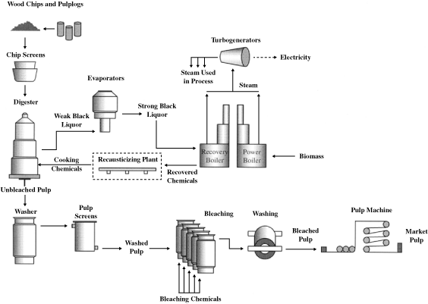

1. موضوع : فرآيند تصفية (پالايش) محصولات سوختي

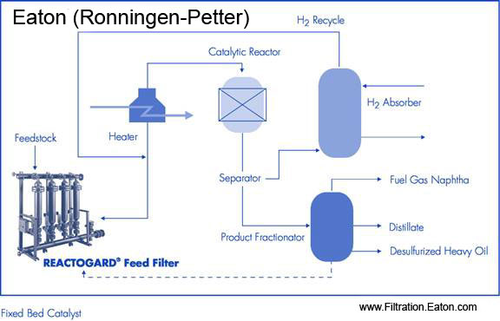

1. موضوع : فرآوري Biomass

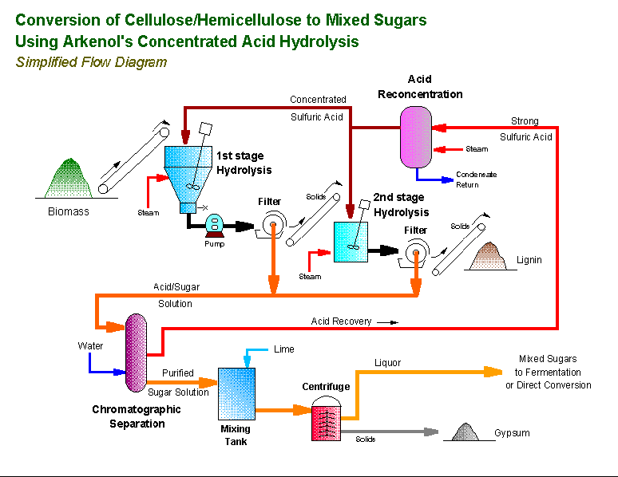

1. موضوع : توليد اتانول

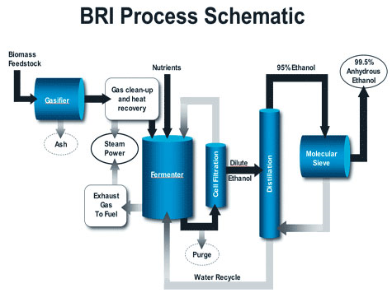

1. موضوع : فرآوري محصول ذرت

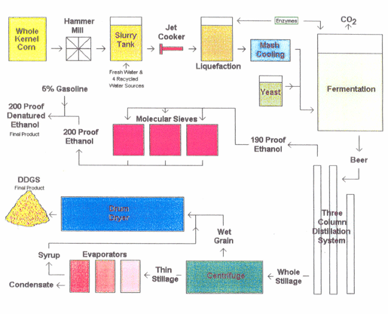

1. موضوع : فرآوري سيب‌زميني

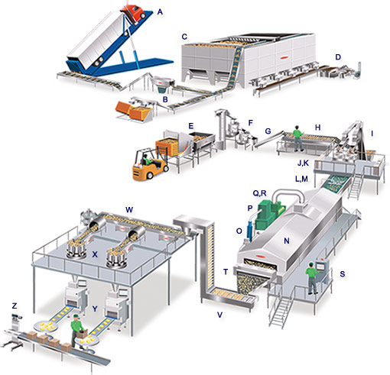

1. موضوع : فرآوري روغن سرخ کردني

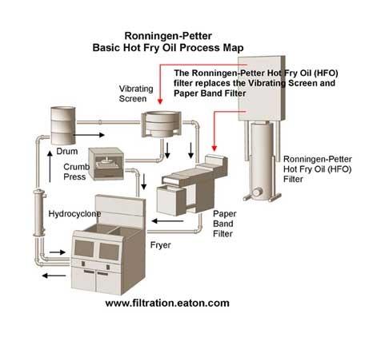

1. موضوع : فرآيند توليد سيمان

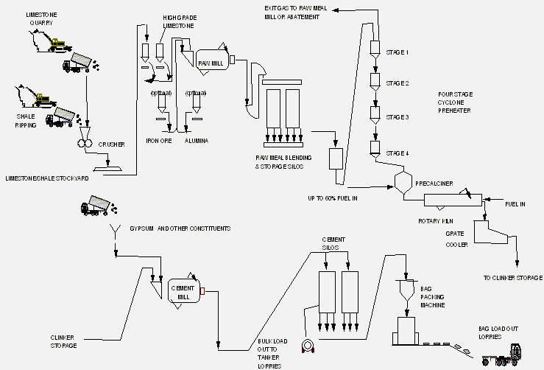

1. موضوع : فرآوري پسماند (آشغال) خشک شهري

